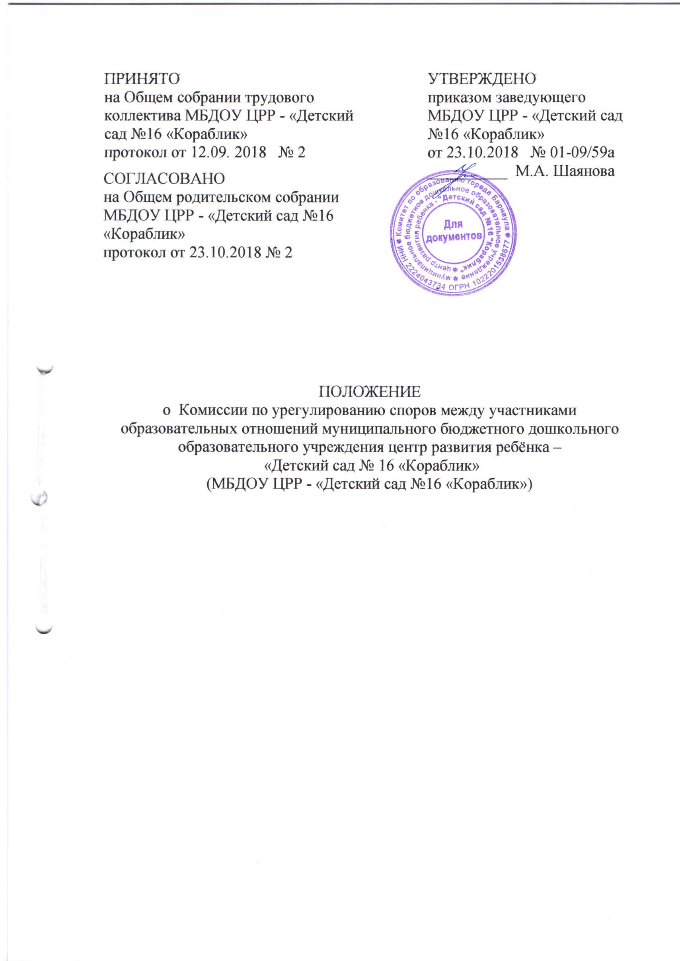

- ОБЩИЕ ПОЛОЖЕНИЯ

1.1 Положение о Комиссии по урегулированию споров между участниками образовательных отношений муниципального бюджетного дошкольного образовательного учреждения центр развития ребёнка - «Детский сад № 16 «Кораблик» (МБДОУ ЦРР - «Детский сад №16 «Кораблик»») (далее - Положение) разработано в соответствии со ст.45 главы 4 ФЗ «Об образовании в Российской Федерации» № 273-ФЗ от 29.12.2012.
1.2. Настоящее Положение устанавливает порядок создания, организации работы, принятия и использования решений Комиссий по урегулированию споров между участниками образовательных отношений муниципального бюджетного дошкольного образовательного учреждения центр развития ребёнка - «Детский сад № 16 «Кораблик» (далее - образовательное учреждение).
1.3. Настоящее Положение согласовано с учетом мнения членов Общего родительского собрания образовательногоучреждения и принято на заседании Общего собрания трудового коллектива.
1.4. Комиссия по урегулированию споров между участниками образовательных отношений (далее - Комиссия) создаётся в целях урегулирования разногласий между участниками образовательных отношений по вопросам реализации права на образование, в том числе в случаях:
- возникновения конфликта интересов работника;
- возникновения конфликта интересов родителей (законных представителей) воспитанников;
- применения локальных нормативных актов образовательного учреждения.
1.5. Комиссия является первичным органом по рассмотрению конфликтных ситуаций в образовательном учреждении.
1.6. В своей деятельности Комиссия руководствуется Законом РФ «Об образовании в Российской Федерации», Трудовым Кодексом РФ, Уставом образовательного учреждения, Правилами внутреннего трудового распорядка, другими нормативными актами.
1.7.В своей работе Комиссия должна обеспечивать соблюдение прав всех участников образовательного процесса образовательного учреждения.
1.8. Участниками образовательных отношений в образовательном учреждении являются: родители (законные представители) несовершеннолетних воспитанников, воспитанники, работники образовательного учреждения.
1.9. Положение о Комиссии, изменения и дополнения к нему принимаются с учётом мнения участников образовательных отношений, профсоюза работников образовательного учреждения и вступает в силу с момента утверждения заведующим образовательным учреждением.

- ПРИНЦИПЫ ДЕЯТЕЛЬНОСТИ КОМИССИИ
2.1. Деятельность Комиссии основана на следующих принципах:
Принцип гуманизма - человек является наивысшей ценностью, подразумевает уважение интересов всех участников спорной ситуации.
Принцип объективности - предполагает понимание определенной субъективности той информации, с которой приходится работать членам Комиссии, умение оценить степень этой субъективности, умение и стремление минимизировать всякую субъективность, искажающую реальное положение дел. Данный принцип подразумевает способность абстрагироваться от личных установок, личных целей, личных пристрастий, симпатий и т. д. при содействии в разрешении споров, минимизировать влияние личных и групповых интересов, установок, др. субъективных факторов на процесс и результаты исследования конфликтов.
Принцип компетентности - предполагает наличие определенных умений и навыков решения конфликтных и спорных ситуаций, это способность членов Комиссии в реальном конфликте осуществлять деятельность, направленную на минимизацию деструктивных форм конфликта и перевода социально-негативных конфликтов в социально-позитивное русло. Она представляет собой уровень развития осведомленности о диапазоне возможных стратегий конфликтующих сторон и умение оказать содействие в реализации конструктивного взаимодействия в конкретной конфликтной ситуации.
Принцип конфиденциальности - этическое требование, предполагающее, что распространение информации, полученной членами Комиссии при разборе конкретного спора, будет ограничено кругом лиц, о котором сторона, предоставившая информацию, будет заранее предупреждена.
Принцип справедливости - наказание и иные меры при разрешении спорных и конфликтных ситуаций, должны быть справедливыми, т.е. должны соответствовать характеру и степени общественной опасности выявленного негативного факта, обстоятельствам его совершения и личности виновного.
- ЦЕЛЬ И ЗАДАЧИ КОМИССИИ

3.1. Целью деятельности Комиссии является защита прав и законных интересов участников образовательных отношений (воспитанников, родителей воспитанников (законных представителей), работников образовательного учреждения).
3.2.3адачами деятельности Комиссии являются:
- урегулирование разногласий, возникающих между участниками образовательных отношений по вопросам реализации права на образование;
- анализ причин возникновения и профилактика конфликтных ситуаций в образовательном учреждении;
- содействие развитию бесконфликтного взаимодействия в образовательном учреждении;
- содействие профилактике и социальной реабилитации участников конфликтных ситуаций.

- ОРГАНИЗАЦИЯ РАБОТЫ КОМИССИИ (ПОРЯДОК СОЗДАНИЯ, ПРИНЯТИЯ РЕШЕНИЙ)

4.1.Комиссия создаётся в составе 6 членов из равного числа представителей родителей (законных представителей) несовершеннолетних воспитанников представителей работников образовательного учреждения.
4.2.Выборы представителей родителей (законных представителей) в состав Комиссии осуществляется общим родительским собранием.
4.3.Выборы представителей работников образовательного учреждения в состав Комиссии осуществляется общим собранием трудового коллектива. 4.4. Срок полномочий Комиссии составляет 3 года.
4.5. Сформированный состав Комиссии утверждается приказом заведующего образовательным учреждением.
4.6. Председатель Комиссии и секретарь выбираются из числа членов комиссии большинством голосов путём открытого голосования в рамках проведения первого заседания комиссии.
4.7. Срок полномочий председателя и секретаря Комиссии составляет три года.
4.8. Досрочное прекращение полномочий члена Комиссии осуществляется:
- на основании личного заявления члена Комиссии об исключении его из состава Комиссии;
- в случае отчисления (выбытия) из образовательного учреждения воспитанника, родителем (законным представителем) которого является член Комиссии;
- увольнение работника - члена Комиссии.
В случае досрочного прекращения полномочий члена Комиссии в её состав избирается новый представитель от соответствующей категории участников образовательных отношений в соответствии с п.2.1. настоящего Положения. 4.9. Комиссия собирается по мере необходимости. Решение о проведении заседания Комиссии принимается председателем на основании обращения (жалобы, заявления, предложения) участника образовательных отношений не позднее 7 календарных дней с момента поступления такого обращения. 4.10.Обращение подаётся в письменной форме. В жалобе указываются конкретные факты и признаки нарушений прав участников образовательных отношений, существо спора (конфликта), лица, допустившие нарушение, обстоятельства и свои требования. К заявлению могут прилагаться документы (и копии) по сути обращения.
4.11 .Комиссия принимает решение не позднее 14 календарных дней с момента начала его рассмотрения.
4.12. Решение Комиссии принимается большинством голосов, и фиксируется в протоколе заседания комиссии.
4.13. Лицо, направившее в комиссию обращение, вправе присутствовать при рассмотрении этого обращения на заседании комиссии. Лица, чьи действия обжалуются в обращении, также вправе присутствовать на заседании Комиссии и давать пояснения.
4.14. Для объективного и всестороннего рассмотрения обращений Комиссия вправе приглашать на заседания и заслушивать иных участников образовательных отношений. Неявка данных лиц на заседание Комиссии либо немотивированный отказ от показаний не являются препятствием для рассмотрения обращения по существу.
4.15. Председатель комиссии имеет право обратиться за помощью к заведующему образовательным учреждением для разрешения особо острых конфликтов.
4.16. Председатель и члены Комиссии не имеют права разглашать поступающую к ним информацию. Комиссия несёт персональную ответственность за принятие решений.
4.17. Решение Комиссии является обязательным для всех участников образовательных отношений в образовательном учреждении и подлежит исполнению в сроки, предусмотренные указанным решением.
4.18. Решение по рассматриваемому вопросу до заявителя доводит председатель конфликтной Комиссии в устной или письменной форме. Заявитель расписывается в журнале регистрации в получении решения по его заявлению. Журнал регистрации заявлений в Комиссию должен быть пронумерован, прошнурован и храниться в номенклатуре дел образовательного учреждения.
4.19. Решение Комиссии может быть обжаловано в установленном законодательством Российской Федерации порядке.
4.20. В случае установления фактов нарушения прав участников образовательных отношений, Комиссия принимает решение, направленное на восстановление нарушенных прав. На лиц, допустивших нарушение прав воспитанников, родителей (законных представителей) воспитанников, а также работников образовательного учреждения, комиссия возлагает обязанности по устранению выявленных нарушений и (или) недопущению нарушений в будущем.
4.21. Если нарушения прав участников образовательных отношений возникли вследствие принятия решения образовательным учреждением, в том числе вследствие издания локального нормативного акта, Комиссия принимает решение об отмене данного решения образовательного учреждения (локального нормативного акта) и указывает срок исполнения решения.
4.22. Комиссия отказывает в удовлетворении жалобы на нарушение прав заявителя, если посчитает жалобу необоснованной, не выявит факты указанных нарушений, не установит причинно-следственную связь между поведением лица, действия которого обжалуются, и нарушением прав лица, подавшего жалобу или его законного представителя.
- ПРАВА ЧЛЕНОВ КОМИССИИ

Комиссия имеет право:
5.1. Принимать к рассмотрению обращение (жалобу, заявление) любого участника образовательных отношений в пределах своей компетенции.
5.2. Принять решение по каждому спорному вопросу, относящемуся к её компетенции.
5.3.Запрашивать дополнительную документацию, материалы для проведения самостоятельного изучения вопроса от администрации образовательного учреждения.
5.4. Рекомендовать приостанавливать или отменять ранее принятое решение на основании проведённого изучения вопроса при согласии конфликтующих сторон.
5.5. Рекомендовать внести изменения в локальные нормативные акты образовательного учреждения с целью демократизации основ управления или расширения прав участников образовательных отношений.

- ОБЯЗАННОСТИ ЧЛЕНОВ КОМИССИИ

Члены комиссии обязаны:
6.1 .Присутствовать на заседании комиссии.
6.2. Принимать активное участие в рассмотрении поданных обращений в письменной форме.
6.3. Принимать решение в установленные сроки, если не оговорены дополнительные сроки рассмотрения обращения.
6.4. Давать обоснованный ответ заявителю в устной или письменной форме в соответствии с пожеланием заявителя.

7. ДЕЛОПРОИЗВОДСТВО КОМИССИИ

7.1.Заседания Комиссии оформляются протоколом.
7.2.Протоколы заседаний Комиссии хранятся в документах образовательного учреждения в течение трёх лет.

